中山大学移动信息工程学院本科生实验报告
（2015-2016学年春季学期）

课程名称：Data structures and algorithms 任课教师：张子臻、黄淦
年级 | 15 | 专业（方向） | 软件工程(移动信息工程)
学号 | 15352408 | 姓名 | 张镓伟
电话 | 13531810182 | Email | 709075442@qq.com
开始日期 | 2016.5.30 | 完成日期 | 2016.5.30

1.实验题目
1000:
编写一个模板类Array，用于实现数组的相关功能，模板参数有两个， 一个是类型typename，另一个是int型的capacity，指明这个数组的
容量。编写一个exception类叫ArrayException，当Array的pop、push
和operator[]函数的操作不能成功完成时抛出一个ArrayException类 的对象。

2.实验目的
A.加强对模板类的编写以加深对模板和泛型编程的理解。
B.学习使用try和catch语句来实现对异常的捕获和处理。

3.程序设计
1000:

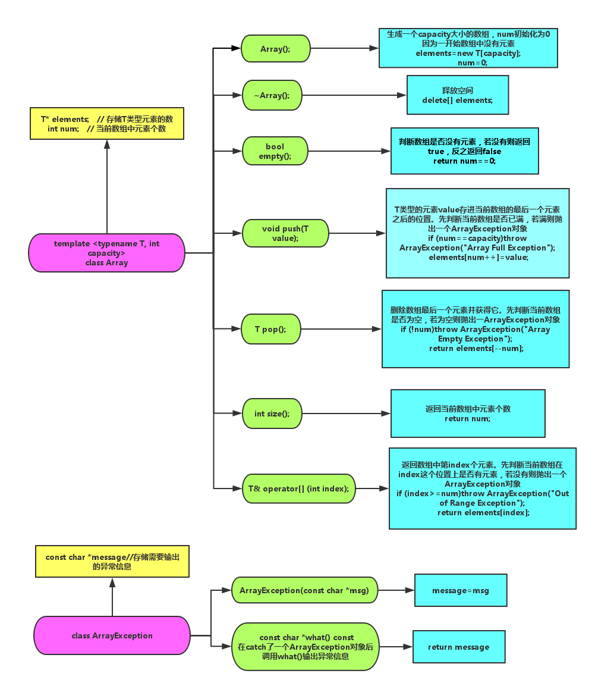

本题完整可测试代码详见附件1000.cpp

4.程序运行与测试
1000:

测试一：
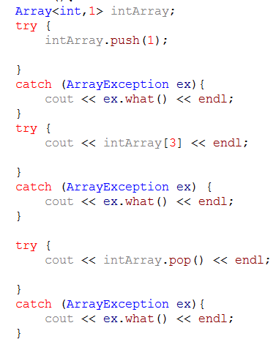
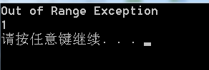

测试二：
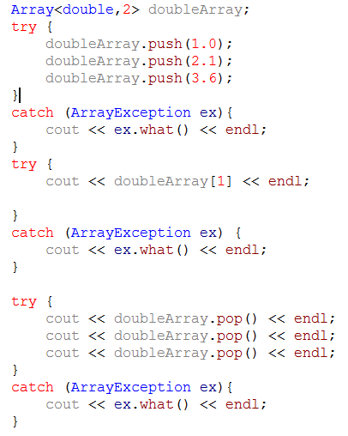
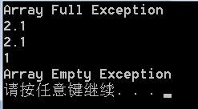

测试三：
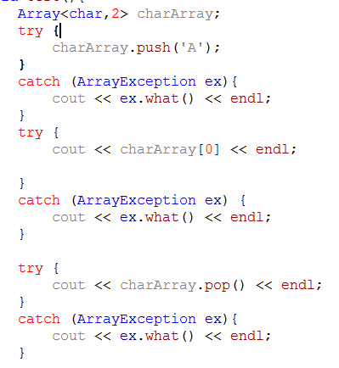
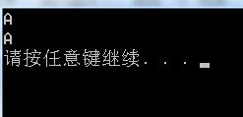

5.实验总结与心得
1.这次实现让我对编写模板类更加熟悉，同时也加深了队泛型编程的理解。
2.C++异常是程序运行过程中发生的异常情况的一种响应。对异常的处理有 三个部分:引发异常、使用处理程序捕获异常、使用try块。

3.在捕获异常的程序中使用了throw语句,throw语句实际上是跳转，即命
令程序跳到另一条语句。throw关键字表示引发异常，紧随其后的值(例
如字符串或者对象)指出了异常的特征。
4.程序使用异常处理程序来捕获异常，异常处理程序位于要处理问题的程
序中。catch关键字表示捕获异常。处理程序以关键字catch开头，随后
是位于括号中的类型声明，它指出了异常处理程序要响应的异常类型；
然后是一个用花括号括起的代码块，指出要采取的措施。catch关键字和
异常类型用作标签，指出当异常被引发时，程序应跳到这个位置执行。
异常处理程序也被称为catch块。

5.try块标识其中特定的异常可能被激活的代码块，它后面跟一个或者多
个catch块。try块是由关键字try指示的，关键字try后面是一个由花
括号括起的代码块，表明需要注意这些代码引发的异常。

附录、提交文件清单
实验报告一份：实验报告.pdf
代码一份:1000.cpp

